MYC : COMMENT TRANSFERER UN DOSSIER PART POUR DECISION
A LA DCE
1° RECHERCHER DOSSIER :
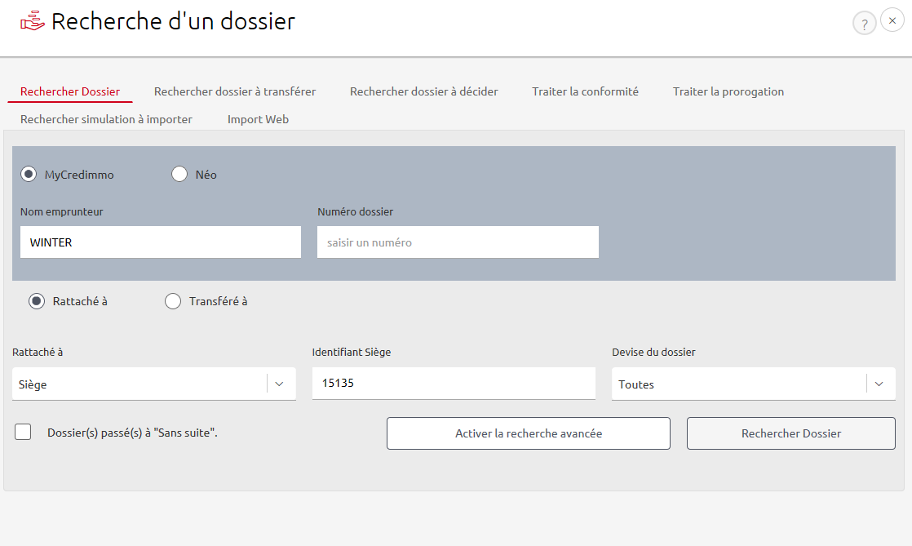
2° SELECTIONNER le dossier dans la liste
3° OUVRIR le dossier
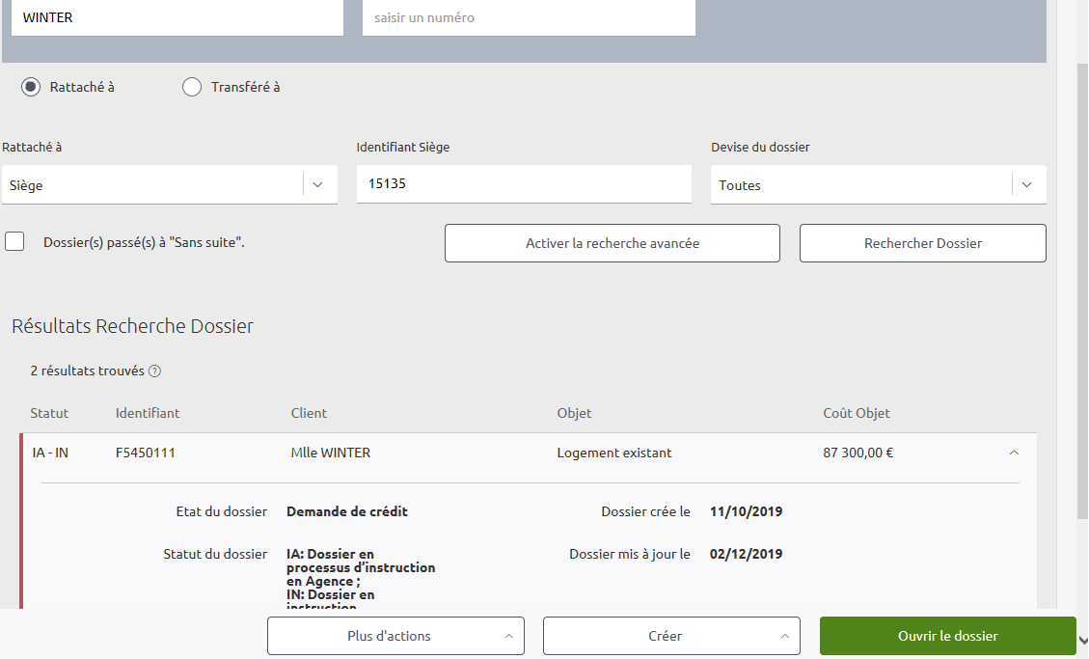
4° PRENDRE la DECISION en bas à droite (descendre avec l’ascenseur si nécessaire)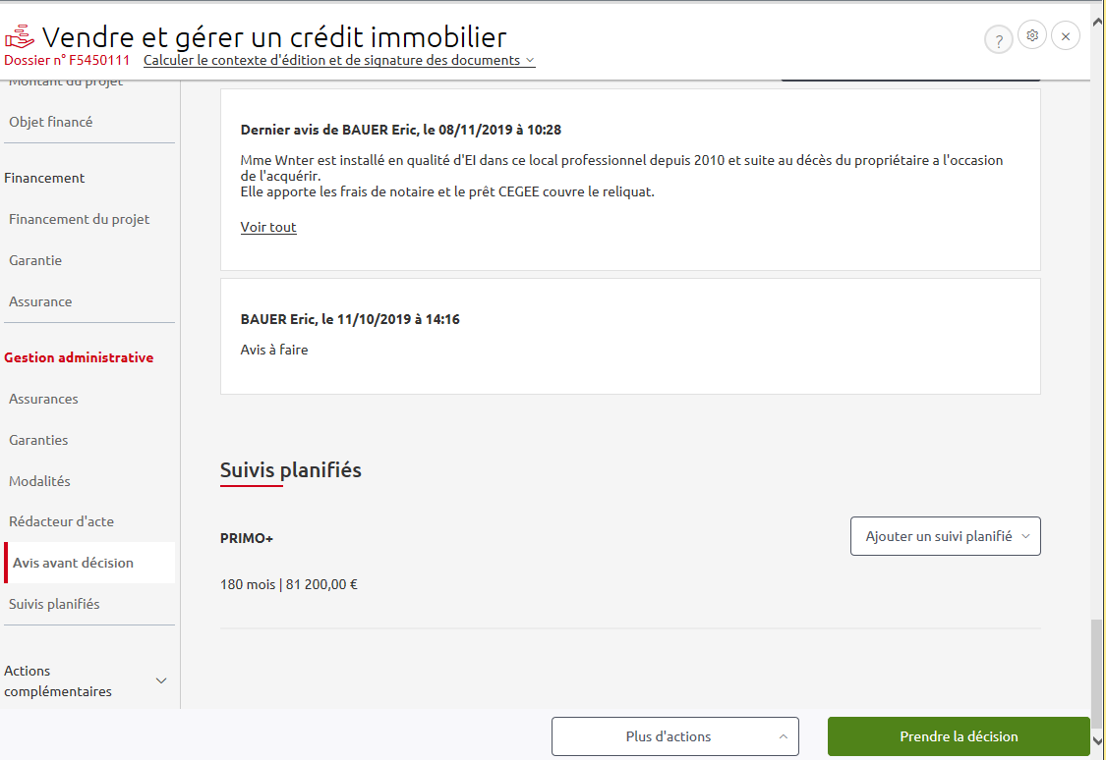
5° CONTROLER le dossier en bas à droite (descendre avec l’ascenseur si nécessaire)
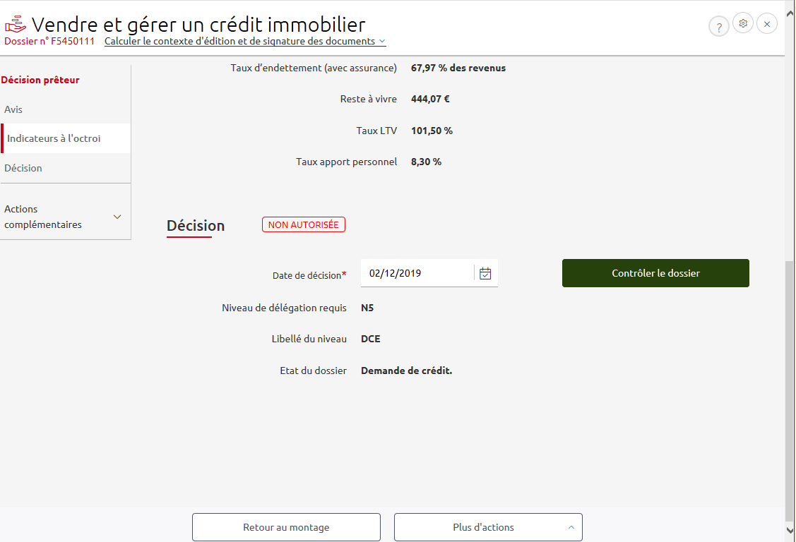
Au contrôle si présence d’anomalies bloquantes les résoudre au préalable.
Il arrive parfois que le système demande la mise à jour de données.
Par exemple : interros BDF :
Rafraichir répondre oui
et aller dans actions complémentaires dans le pavé à gauche, pièces agences- sélectionner Impressions BDF et répondre OUI

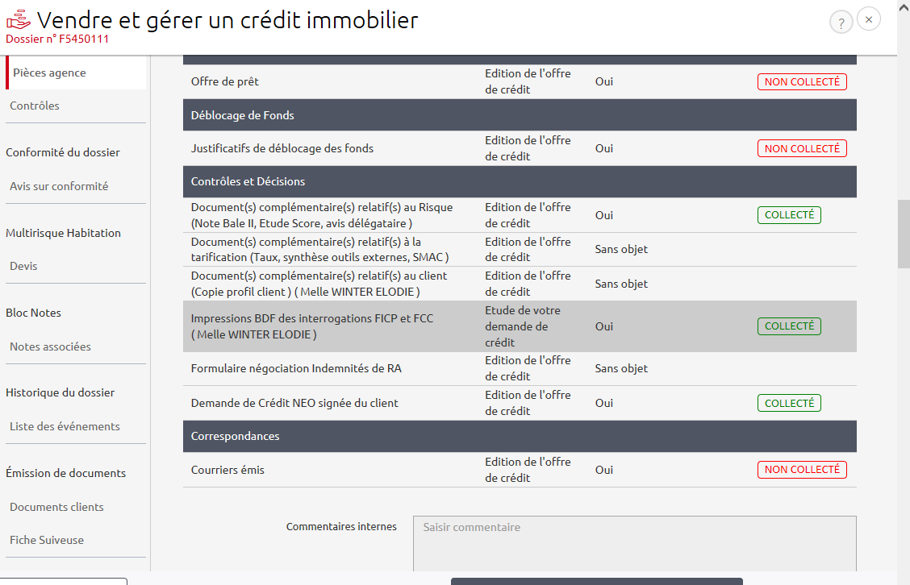


L’ensemble des pièces indispensables doivent avoir été au préalable collectées pour accéder ensuite au transfert pour décision

6° TRANSFERER POUR DECISION en bas à droite (descendre avec l’ascenseur si nécessaire)
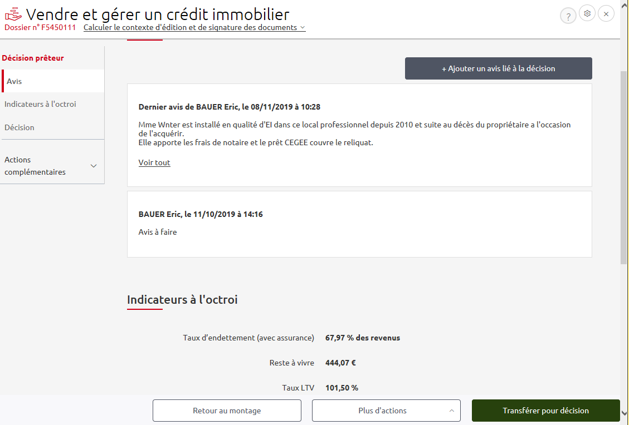

7° RECHERCHER DELEGATAIRE :
Type de délégataire : Agent
Nom du délégataire : SARAZIN Valérie
(Dans l’attente de la création d’un EDS délégataire générique)
Puis SELECTIONNER
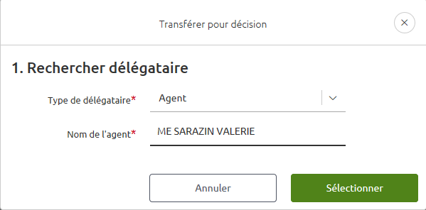

8° SAISIR AVIS dans le pavé commentaire :

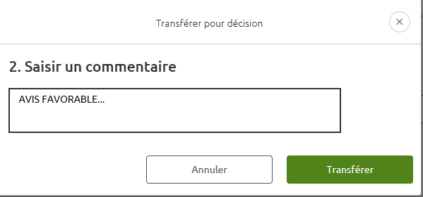

L’avis du hiérarchique doit également être renseigné à ce niveau avant transfert
Nb : Procéder au transfert vers le service de la PROMOTION RISQUE si le dossier doit d’abord transiter par leur service et les prévenir

9° cliquer sur TRANSFERER.
Puis sortir du dossier


Faire un mail à cegee-b-engagements-ouest-part@cegee.caisse-epargne.fr pour prévenir qu’ un dossier est à prendre en charge
A défaut la DCE n’est pas informée qu’un dossier est dans sa « corbeille »
(Dans une prochaine version de MYC le mail se fera automatiquement une fois le transfert pour décision fait)
Pour vérifier que le dossier a bien été transmis, on peut aller dans :
10° Pour vérification : RECHERCHE d’un dossier à décider :